***Особенности дислокации парка пассажирских вагонов на железнодорожных станциях. Ограничение инфраструктуры.***

*Кубрак Алексей Анатольевич – аспирант кафедры «Железнодорожные станции и узлы» Московского государственного университета путей сообщения (МИИТ). Ведущий инженер Юго-Восточного филиала АО «ФПК».*

Согласно оперативной информации Федеральной службы государственной статистики (Росстат) пассажирооборот транспорта общего пользования в январе-октябре 2014г. составил 434,1 млрд.пасс.-километров, в том числе железнодорожного - 110,7 млрд.пасс.-километров (25,5% от общего количества), автомобильного - 115,9 млрд.пасс.-километров (26,7%), воздушного - 207,0 млрд.пасс.-километров (47,7%) [1].

В борьбе за пассажиров АО «ФПК» продолжает целенаправленно расширять и совершенствовать продуктовое предложение. Приоритетами для компании являются: сокращение времени в пути, увеличение ассортимента и повышение качества услуг.

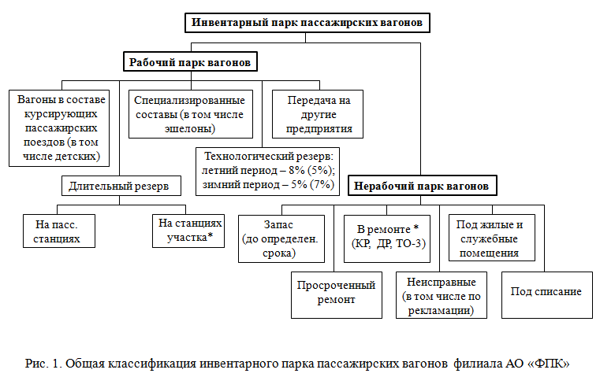

Кроме того серьезное внимание уделяется оптимизации маршрутной сети и дислокации вагонов, повышение эффективности использования парка подвижного состава. Каждая пассажирская станция уникальна. Она имеет свой перечень обрабатываемых поездов, свою схему, технологию, техническое оснащение и другие особенности. Также разнообразной для каждой станции является ситуация с расположением в ее границах различного количества пассажирских вагонов. Единовременно на станционных путях может располагаться большинство категорий вагонов из приведенных на рис. 1, за исключением:

1. «В ремонте (КР, ДР, ТО-3)» - данные вагоны находятся в депо или на участках технической ревизии на позициях ремонта;
2. «На станциях участка» - данные вагоны целенаправленно перемещены для разгрузки пассажирской станции.

Особое внимание следует уделить обязательному наличию на пассажирской станции технологического резерва вагонов, определение потребности производится из расчета [2]:

- на летний период – резерв 8% (от общего количества вагонов в составе курсирующих поездов), остаток вагонов в ремонте – 5 %;

- на зимний период – резерв 5%, остаток вагонов в ремонте – 7%.

Большое количество вагонов, обусловленное характером работы ремонтных депо, особенностями дислокации вагонного парка закономерно ограничивает емкость парков станций (в том числе экипировочного). При формировании и переформировании составов пассажирских поездов возникает проблема нехватки полезной длины путей для подготовки в рейс и экипировки. В некоторых случаях составы необходимо разделять на несколько частей для технического обслуживания (подзарядки аккумуляторных батарей, электроотопления вагонов и др.).

Значит, существует проблема наличия избыточного количества вагонов соответствующих категорий на пассажирских станциях. Она несет в себе инфраструктурные ограничения, которые прямо влияют на следующие процессы:

1. Формирование поездов (увеличение количества маневровых операций);
2. Обеспечение поточности обработки составов, поступающих на техническую станцию (в экипировочный парк);
3. Техническое обслуживание пассажирских вагонов.

Это заставляет по-новому взглянуть на существующую методику расчета числа путей в парках пассажирской технической станции [3]. Так, общее число неспециализированных путей в техническом парке при равномерном прибытии и отправлении поездов определяется аналитически по формуле:

 (1)

 где - число составов всех категорий поездов, прибывающих на пути технического парка;

 - продолжительность занятия каждого пути операциями, не связанными с приемом пассажирских поездов, мин.;

 - время нахождения составов на путях технического парка по обороту, мин.;

 - коэффициент неравномерности прибытия поездов в период, начинающийся с момента прибытия утренних поездов и равный среднему времени оборота состава на данной станции, =1,5-1,9.

Очевидно, что данная формула имеет недостатки в прогнозировании возможной ситуации на станции с наличием избыточного парка пассажирских вагонов. Графическая проверка потребного путевого развития этот фактор также не учтет в полной мере. А значит, в функционировании станции будут присутствовать затруднения, существенно влияющие на эксплуатационную надежность работы и качество подготовки составов в рейс.

**Выводы**

1. Большое количество пассажирских вагонов различных категорий находящихся на станциях закономерно ограничивает емкость парков станций (в том числе экипировочного). Возникают инфраструктурные ограничения в работе станций.
2. Существующая методика расчета числа путей в парках пассажирской технической станции имеет недостатки в прогнозировании возможной ситуации на станции с наличием избыточного парка пассажирских вагонов.
3. Необходимо разработать новую методику, учитывающую характер работы ремонтных депо, особенности дислокации вагонного парка.

**Литература**

1. Транспорт и связь - оперативная информация // Федеральная служба государственной статистики (Росстат) [Электронный ресурс]. -http://www.gks.ru/wps/wcm/connect/rosstat_main/rosstat/ru/statistics/enterprise/ transport/

2. Положение ОАО «РЖД» Проектно-конструкторское бюро пассажирского хозяйства (ПКБ ЦЛ ОАО «РЖД») «О системе организации и проведения сезонной подготовки пассажирских вагонов перед началом летних и зимних перевозок пассажиров» 0117-2010 ПКБ ЦЛ // утв. 16.01.2012 г. ЦЗ М.П. Акулов.

3. Проектирование инфраструктуры железнодорожного транспорта (станции, железнодорожные и транспортные узлы): учебник/ Н.В. Правдин, С.П. Вакуленко, А.К. Головнич и др.; под ред.Н.В. Правдина и С.П. Вакуленко. – М.: ФГБОУ «Учебно-методический центр по образованию на железнодорожном транспорте», 2012. – 1086 с.